VELKOMORAVSKÁ ŘÍŠE
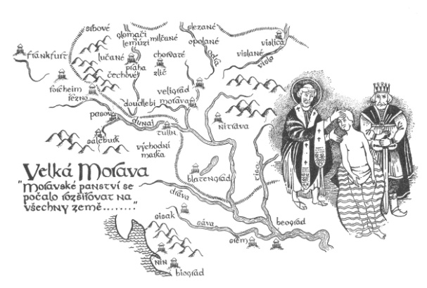
První říší na našem území byla S_____________ ř______________. Založil ji kupec S_____________, který sjednotil s______________ k______________. Po Sámově smrti se říše rozpadla.
Na počátku 9. století vznikl na našem území první stát V__________________ ř___________. Jejím zakladatelem byl kníže M_______________ z rodu M__________________. Nejvýznamnějším panovníkem se stal kníže R_________________, za jeho vlády se Velká Morava stala jednou z n_________________ říší ve střední Evropě. Ve své říši podporoval k__________________, protože sám byl křesťanem. Povolal proto na Velkou Moravu dva věrozvěsty bratry K___________________ (později přijal jméno C____________) a M___________________. Konstantin zároveň sestavil první slovanské písmo h____________________. Díky tomu se ve velkomoravské říši rozvíjela v__________________.
Moc Velké Moravy se ještě více rozrostla za knížete S___________________, který její území i rozšířil. Za jeho vlády se začaly na velkomoravských hradištích budovat k_________________ p_______________ a k_________________.
Po Svatoplukově smrti soupeřili jeho synové o m________. Díky těmto sporům byla Velká Morava oslabena. Nakonec podlehla nájezdům pasteveckých kmenů – M________________ a na počátku ______________ století zanikla.

